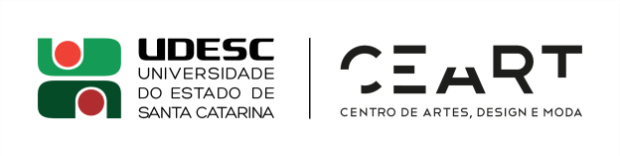

CARTA DE ACEITE

PÓS-DOUTORADO VOLUNTÁRIO

A quem possa interessar,

Com a presente carta e de acordo com a Resolução CONSUNI número 004/2017, confirmo que o(a) Doutor(a) ____________________________________ foi aceito(a) pelo(a) Prof(a). Dr(a). ______________________, professor(a) permanente do Programa de Pós-Graduação em Moda (PPGMODA), para desenvolver seu estágio pós-doutoral voluntário em Design de Vestuário e Moda , com o título ______________________________________________________________________.
O projeto de pesquisa apresentado tem como objetivo “_____________________________________________________________________”.
O projeto tem aderência à linha de pesquisa ____________________________, do PPGMODA, apresenta cronograma e viabilidade de execução.
A duração do Estágio Pós-Doutoral será de ____ ano(s), entre __/__/2___ até __/__/2___

Florianópolis, __ de ________de 2___.

Prof(a). Dr(a) ________________________
Coordenador(a) do PPGMODA | CEART | UDESC
Assinado Digitalmente

Programa de Pós-Graduação em Moda | PPGMODA
Av. Madre Benvenuta, 2007, Itacorubi, Florianópolis, CEP 88035-001 http://www.udesc.br/ceart/ppgmoda
ppgmoda.ceart@udesc.br

